studIT PCs für Studierende
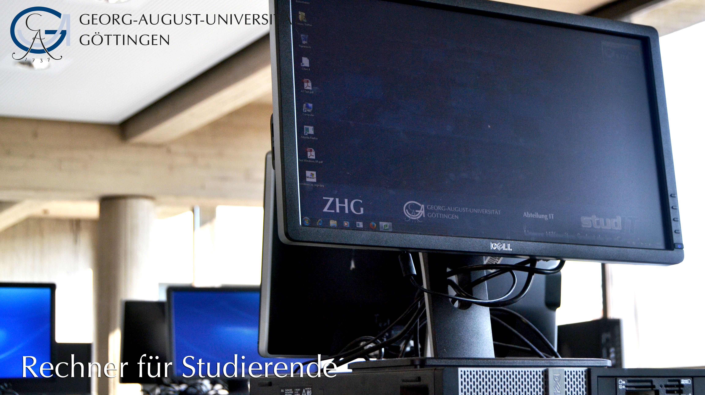
studIT stellt für Studierende an einer Vielzahl von Standorten über 600 moderne PCs zur Verfügung, an denen du dich mit deinem Account anmelden und arbeiten kannst. Die Rechner in den LRCs, im ZHG und an anderen Standorten laufen unter Windows. Hier findest du alle Informationen zu unseren Standorten.

